Velkommen som konfirmant i Klæbu menighet
2017-2018

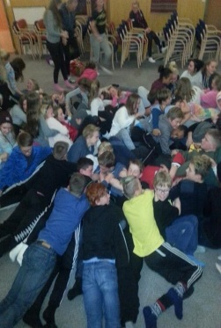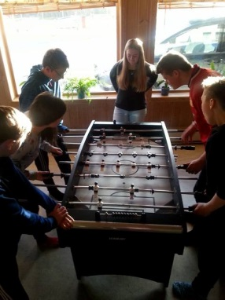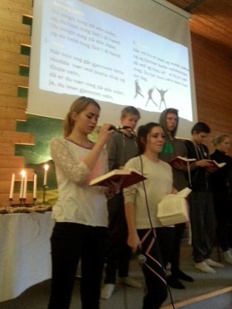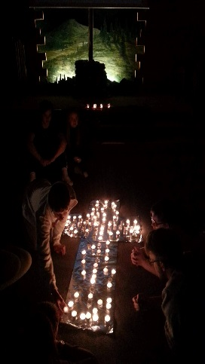
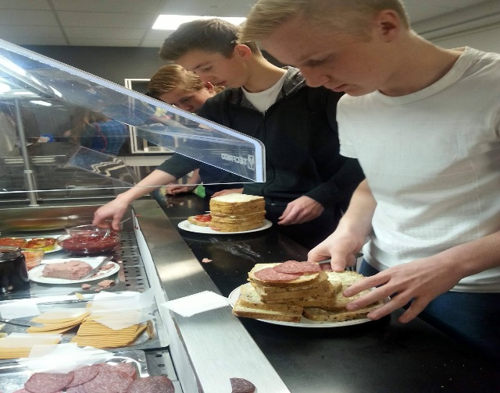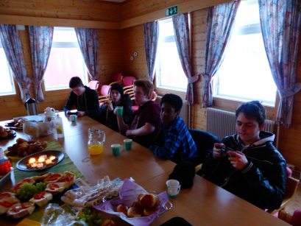
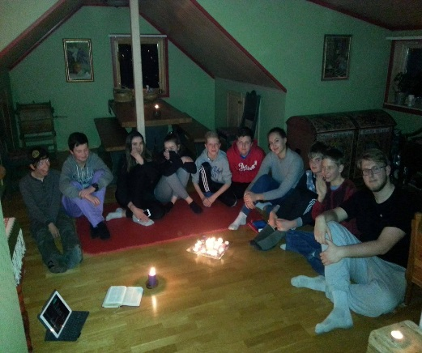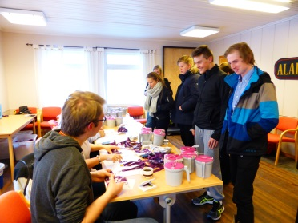
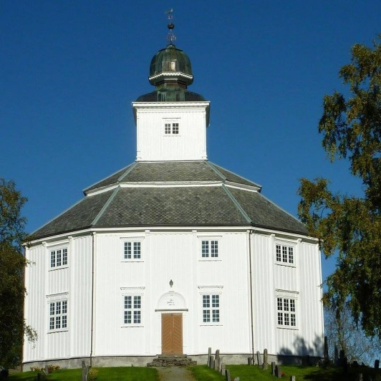
Klæbu menighet inviterer deg til konfirmanttid i skoleåret
2017-2018. Konfirmasjonsgudstjenestene blir i Klæbu kirke lørdag 19. mai, lørdag 26. mai og søndag 27. mai 2018. I denne invitasjonen vil du finne en del informasjon om konfirmasjonsopplegget.

I konfirmanttiden blir du bedre kjent med kirka og menigheten. I kirka er det rom for både tro og tvil, undring og ulike meninger. Vi ønsker at du blir mer kjent med kristen tro, og gi deg muligheten til å tenke over hva du selv mener, stille spørsmål og finne dine egne svar.

For å bli konfirmert, må du være døpt. Hvis du ikke er døpt, kan du bli det i løpet av konfirmanttiden. Men det er ikke noe krav om å være døpt for å delta i konfirmasjonsforberedelsene.

Drøft gjerne med dine foreldre/foresatte hva du tenker i forhold til konfirmasjon.
KONFIRMANTTIDEN INNEHOLDER BL.A:

Konfirmantsamling 1-2 ganger i måneden
Første samling er 13./14. september
Presentasjonsgudstjeneste 24. september
Med pilegrimsvandring i forkant av gudstjenesten
Konfirmantleir på Oppdal 23.-26. november
Kirkens Nødhjelps fasteaksjon 20. mars
8 gudstjenester
Konfirmantlørdag i april
Ulike frivillige ungdomsarrangement i menigheten

ØKONOMI

For å dekke deler av kostnadene ved konfirmantforberedelsene kreves en egenandel på kr 2.500,- fra hver konfirmant. Denne gjelder også for de som ikke deltar på leir, da disse har en alternativ undervisning. Betalings-blankett blir tilsendt. Hvis særlige grunner foreligger kan det søkes Klæbu menighetsråd om helt eller delvis fritak for egenandelen.

Vi ønsker at alle skal delta på konfirmantleir, men hvis det er noen som ikke ønsker det, vil vi lage et alternativt opplegg for dere.

FORELDREMØTE i Klæbu kirke
onsdag 30. august
kl. 18.00

Les mer på: www.konfirmant.no

INNSKRIVNING ONSDAG 7. JUNI
Selve påmeldingen vil skje på nettet på www.kirken.no/klabu og tas med i utfylt stand på innskrivningen.

De som ønsker å følge konfirmasjonsforberedelsene i Klæbu menighet skoleår 2017/2018 møter sammen med forelder/foresatt, i Klæbu kirke onsdag 7. juni
Klasse 8A og B møter kl 19.00
Klasse 8C og D møter kl. 20.00

Dersom du ikke kan møte sammen med klassen din, eller går på en annen skole, kan du velge tidspunkt selv. Ta kontakt med kirkekontoret innen 6. juni hvis datoen ikke passer.

Vi ønsker at alle konfirmanter skal få en god konfirmanttid. Hvis du trenger tilrettelegging i konfirmanttiden, vennligst ta kontakt med oss. Vi kan tilby tilrettelagt undervisning for den enkelte ved behov.
Ta med på innskrivningen
- Utfylt og underskrevet påmeldingsskjema ( ta kontakt med kirkekontoret hvis dere trenger hjelp)
Konfirmant og foreldre/foresatte vil få nærmere informasjon om konfirmantopplegget ved skolestart.

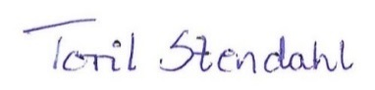
Med hilsen, Klæbu menighet
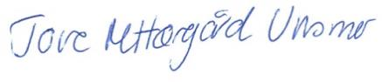
Toril Stendahl Tove Margrethe Hørgård Unsmo
Sokneprest (99260865) kateket (40609220)
Toril.stendahl@klabu.kommune.no tove.horgard.unsmo@klabu.kommune.no

